Тема « Цветы».
Помогите ребенку выложить цветы из геометрических фигур.
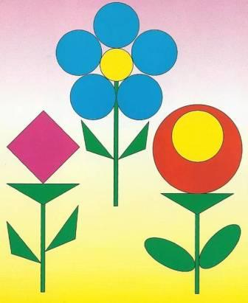
Помогите ребенку обвести и раскрасить цветы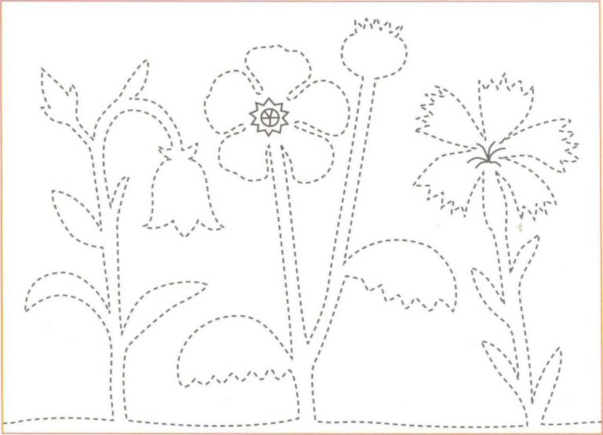

Сложите вместе с ребенком цветок из цветной бумаги.
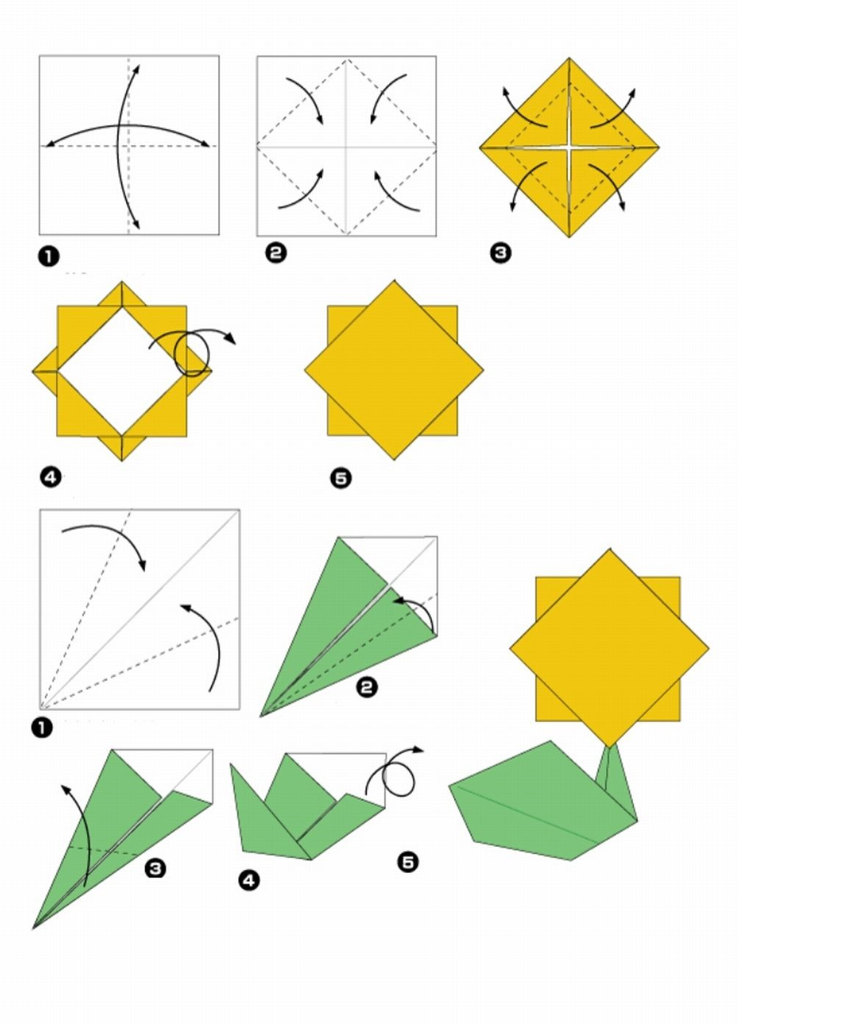

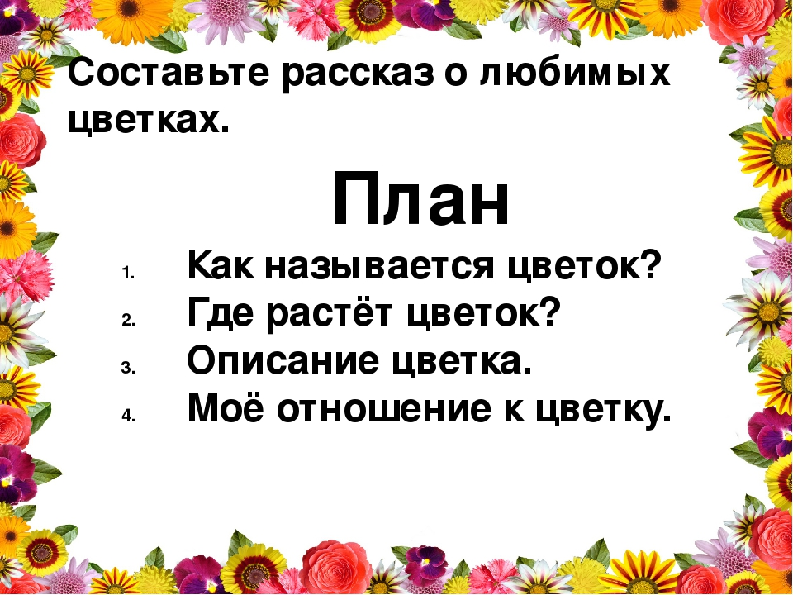
Прочитайте ребенку рассказ
